COMUNICATO STAMPA
Würth Elektronik fonda una filiale in Corea
L'attivo ufficio tecnico commerciale diventa ora un'azienda a Seoul
Waldenburg (Germania), 18 novembre 2021 – Accedere a un nuovo mercato è difficile, ma il team coreano di Würth Elektronik ce l'ha fatta e ha raggiunto una tappa importante: la costituzione di Wurth Electronics Korea Ltd. La nuova società nazionale del produttore di componenti elettronici ed elettromeccanici ha sede nel quartiere di Gangseo-gu, nella parte ovest di Seoul. Entro la fine dell’anno, lavoreranno qui dieci collaboratrici e collaboratori.
A partire dal 2012 sono stati acquisiti clienti industriali in Corea per Würth Elektronik. La strategia commerciale, orientata all'assistenza e mirata alle esigenze tecniche degli sviluppatori, si è dimostrata efficace. La base di clienti e il team tecnico commerciale sono cresciuti costantemente nel tempo. Nel 2015, sono stati fatti vari investimenti in capacità produttive per induttori nel mercato coreano. Quest'anno è stata istituita la filiale commerciale, che con la denominazione Wurth Electronics Korea Ltd. costituisce una società sussidiaria controllata dalla tedesca Würth Elektronik in Corea.
"Desideriamo affermarci ancora maggiormente sul mercato coreano e rafforzare i nostri marchi presso i nostri clienti puntando sull'assistenza e sull'innovazione. Con il nostro motto "more than you expect!" intendiamo conquistare clienti in diversi settori quali industria, IoT, tecnologie mediche e mobilità", afferma Michon Kim, direttrice di Wurth Electronics Korea Ltd.

Immagini disponibili
Le seguenti immagini possono essere scaricate da internet e stampate: https://kk.htcm.de/press-releases/wuerth/

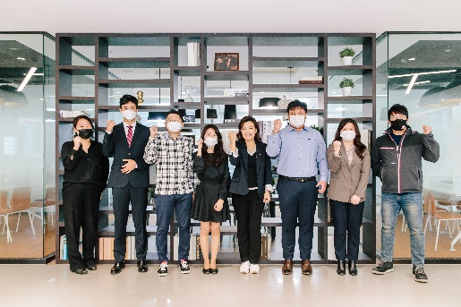Foto di: Würth Elektronik
Lo staff della filiale di Würth Elektronik in Corea

Informazioni sul gruppo Würth Elektronik eiSos
Il gruppo Würth Elektronik eiSos è produttore di componenti elettronici ed elettromeccanici per il settore dell'elettronica e lo sviluppo delle tecnologie per soluzioni elettroniche orientate al futuro. Würth Elektronik eiSos è uno dei maggiori produttori europei di componenti passivi, attivo in 50 Paesi, con stabilimenti in Europa, Asia e America settentrionale che riforniscono una clientela sempre crescente a livello mondiale.
La gamma di prodotti comprende componenti per la compatibilità elettromagnetica (CEM), induttori, trasformatori, componenti HF, varistori, condensatori, resistenze, quarzi, oscillatori, moduli d'alimentazione, bobine per il trasferimento wireless di potenza, LED, sensori, connettori, elementi per gli alimentatori di potenza, tasti e interruttori, tecnologia per la connessione, portafusibili e soluzioni per la trasmissione wireless dei dati.
La disponibilità a magazzino di tutti i componenti del catalogo senza limite minimo d'ordine, i campioni gratuiti e l'elevato supporto dei nostri dipendenti specializzati e addetti alle vendite, così come la vasta scelta di strumenti per la selezione dei componenti, caratterizzano l'orientamento all'assistenza dell'impresa, unico nel suo genere.
Würth Elektronik fa parte del gruppo Würth, leader mondiale nelle tecniche di montaggio e di fissaggio. L'azienda offre impiego a 7300 dipendenti e nel 2020 ha registrato un fatturato di 823 milioni di Euro.
Würth Elektronik: more than you expect!
Per ulteriori informazioni consultare il sito www.we-online.com

Per ulteriori informazioni:  Würth Elektronik eiSos GmbH & Co. KG  Sarah Hurst  Max-Eyth-Strasse 1  74638 Waldenburg  Germania  Telefono: +49 7942 945-5186  E-Mail: sarah.hurst@we-online.de  www.we-online.com | Contatto per la stampa:  HighTech communications GmbH  Brigitte Basilio  Brunhamstrasse 21  81249 München  Germania  Telefono: +49 89 500778-20  Fax: +49 89 500778-77  E-Mail: b.basilio@htcm.de  www.htcm.de

